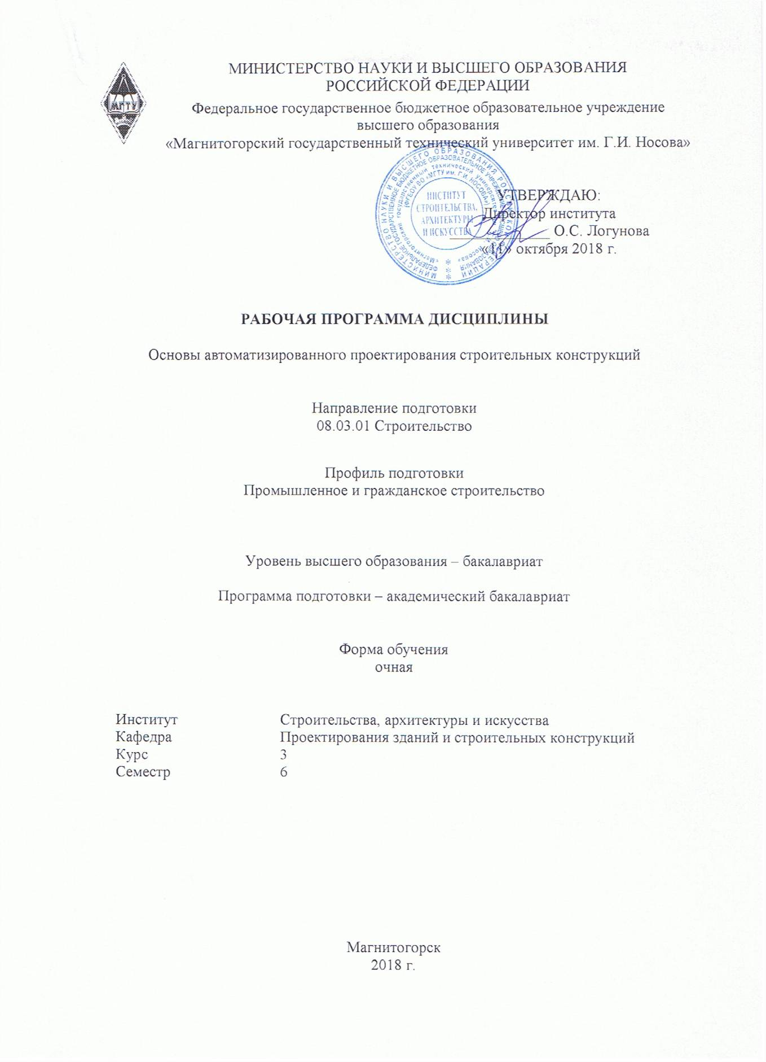
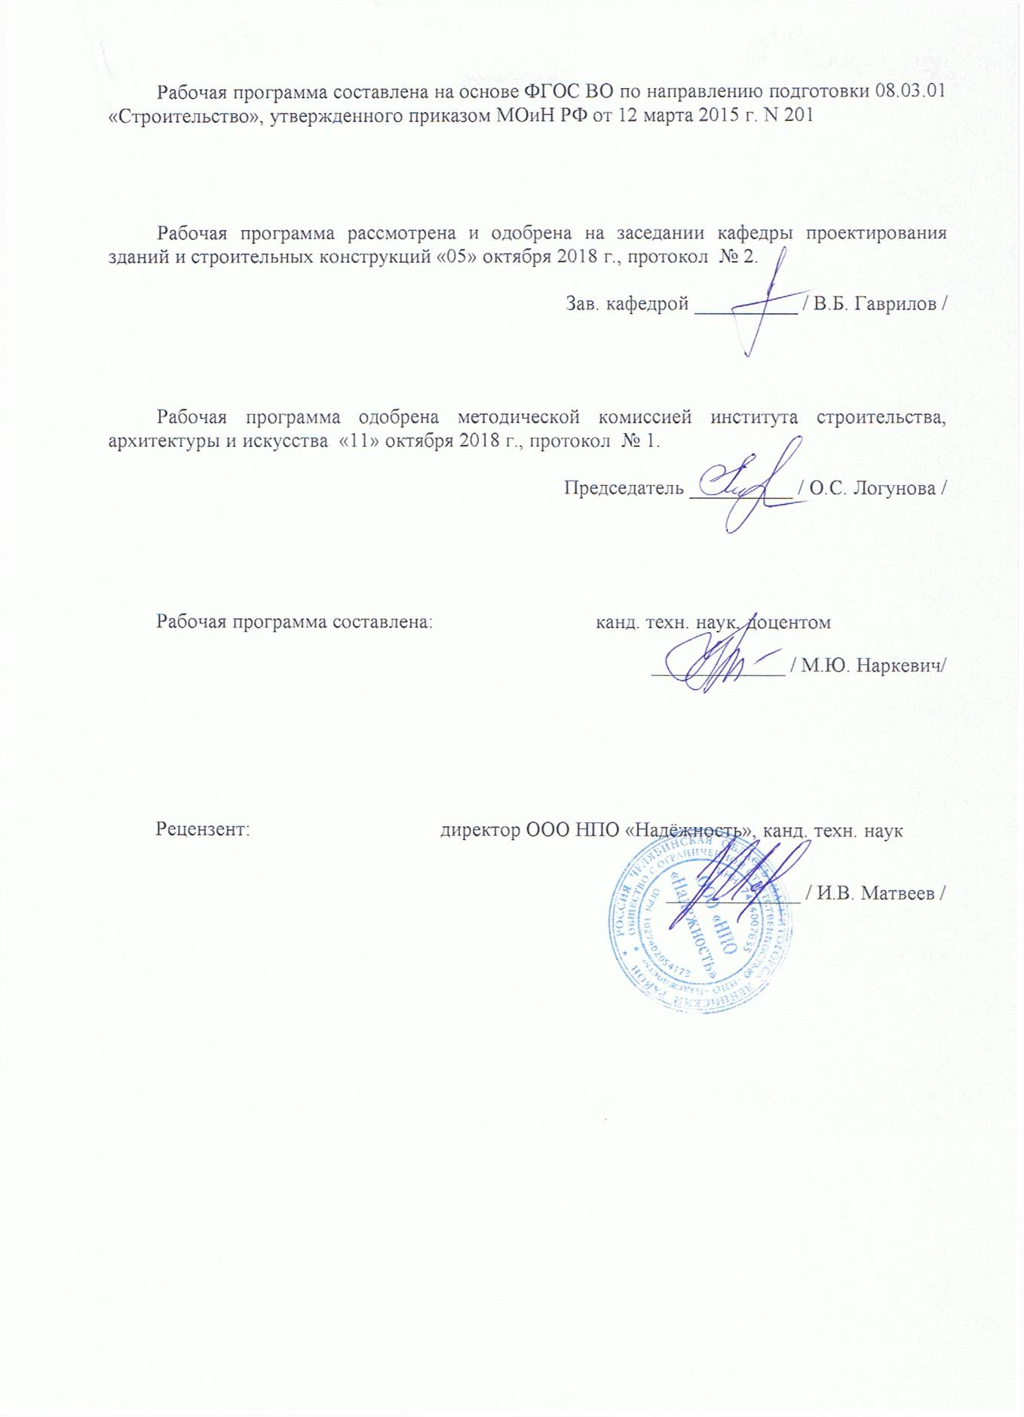

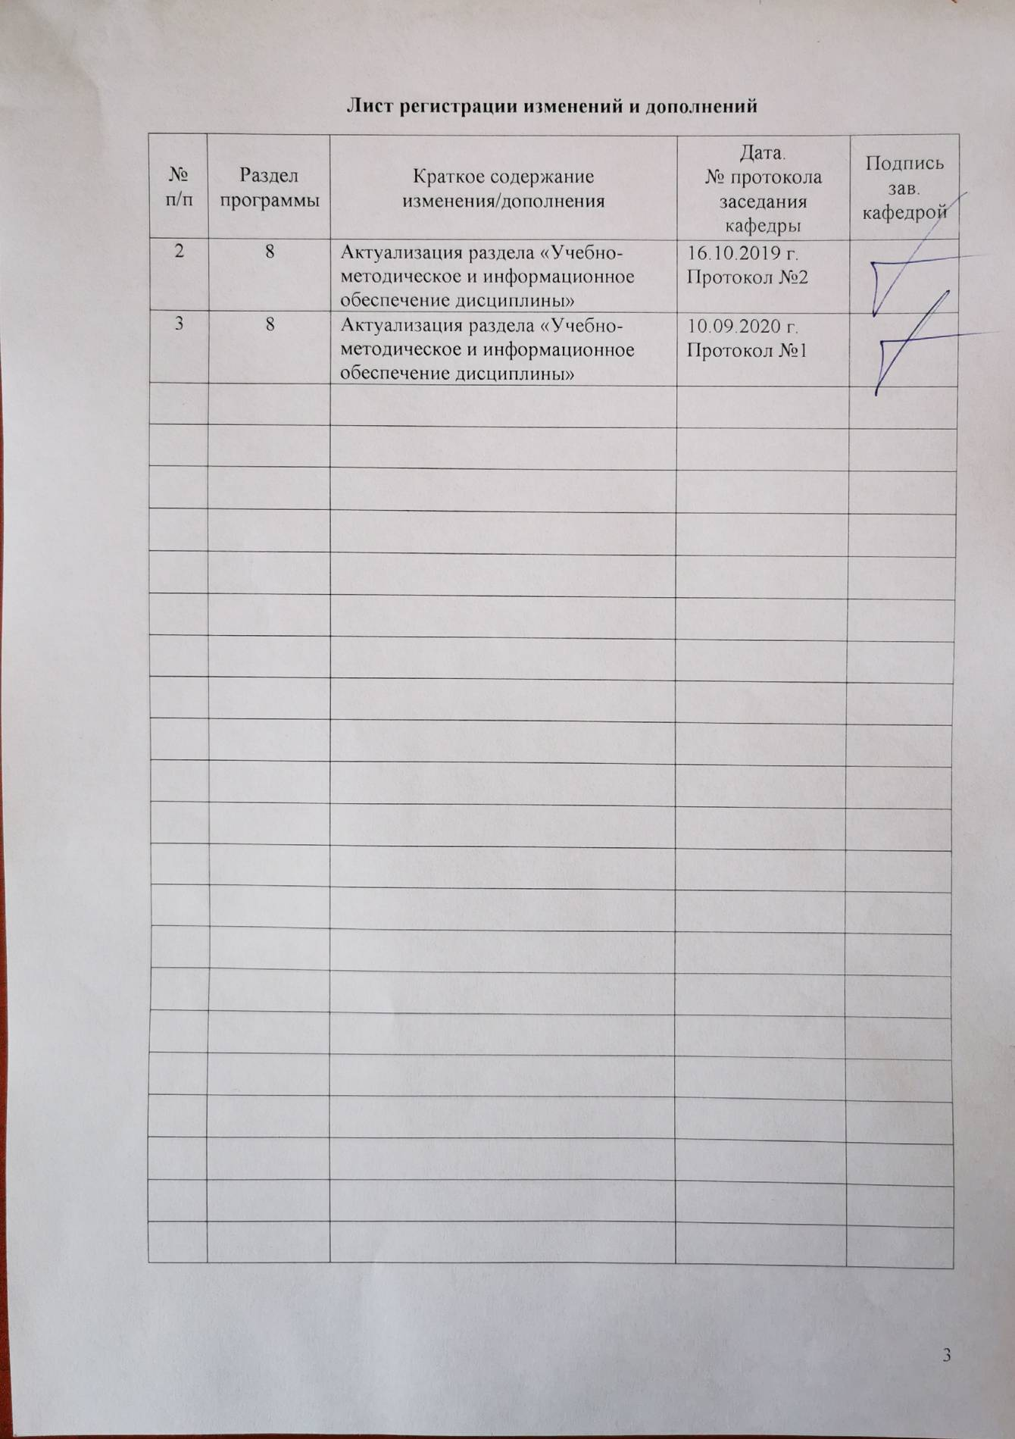

1 Цель освоения дисциплины

Целью освоения дисциплины "Основы автоматизированного проектирования строительных конструкций" является ознакомление студентов с основными методами постановки задач автоматизированного проектирования, проведения вычислительных экспериментов, принятия решений и отображения результатов проектирования, а так же выработка у студентов навыков активного применения ЭВМ при проектировании и исследовании строительных конструкций.

2 Место дисциплины в структуре ООП подготовки бакалавра

Дисциплина Б1.В.ДВ.05.01 «Основы автоматизированного проектирования строительных конструкций» входит в вариативную часть образовательной программы Б1.В по направлению подготовки 08.03.01 «Строительство».
Дисциплина базируется на знаниях, умениях и навыках, приобретенных студентами в ходе изучения общеобразовательных дисциплин.
Программа дисциплины логически взаимосвязана со смежными дисциплинами: высшая математика, физика, теоретическая механика, сопротивление материалов, строительная механика, основы архитектуры, строительные материалы, железобетонные и каменные конструкции, металлические конструкции, включая сварку.

3 Компетенции обучающегося, формируемые в результате освоения дисциплины

В результате освоения дисциплины «Основы автоматизированного проектирования строительных конструкций» обучающийся должен обладать следующими компетенциями:

Структурный  элемент  компетенции | Планируемые результаты обучения
ПК-2: владением методами проведения инженерных изысканий, технологией проектирования деталей и конструкций в соответствии с техническим заданием с использованием универсальных и специализированных программно-вычислительных комплексов и систем автоматизированных проектирования
Знать | - основные методы проведения инженерных изысканий, технологий проектирования деталей и конструкций в соответствии с техническим заданием;  - технологию проектирования деталей и конструкций в соответствии с техническим заданием с использованием универсальных и специализированных программно-вычислительных комплексов и систем автоматизированных проектирования.
Уметь | - пользоваться основными и дополнительными возможности расчетных программ и графических пакетов программ;  - самостоятельно проводить инженерные изыскания, проектирование деталей и конструкций в соответствии с техническим заданием с использованием универсальных и специализированных программно-вычислительных комплексов и систем автоматизированных проектирования
Владеть | - методами проведения инженерных изысканий, технологией проектирования деталей и конструкций в соответствии с техническим заданием;  - методами проведения инженерных изысканий, технологией проектирования деталей и конструкций с использованием универсальных и специализированных программно-вычислительных комплексов и систем автоматизированных проектирования
ПК-14: владением методами и средствами физического и математического (компьютерного) моделирования в том числе с использованием универсальных и специализированных программно-вычислительных комплексов, систем автоматизированных проектирования, стандартных пакетов автоматизации исследований, владение методами испытаний строительных конструкций и изделий, методами постановки и проведения экспериментов по заданным методикам
Знать | - основные методы и средства физического и математического (компьютерного) моделирования объектов строительства и их частей в том числе с использованием универсальных и специализированных программно-вычислительных комплексов;  - методы испытаний строительных конструкций и изделий;  - методы постановки и проведения экспериментов по заданным методикам.
Уметь | - пользоваться методами и средствами физического и математического (компьютерного) моделирования объектов строительства в том числе с использованием универсальных и специализированных программно-вычислительных комплексов;
Владеть | - методами и средствами физического и математического (компьютерного) моделирования в том числе с использованием универсальных и специализированных программно-вычислительных комплексов, систем автоматизированных проектирования, стандартных пакетов автоматизации исследований.

4 Структура и содержание дисциплины

Общая трудоемкость дисциплины составляет 3 зачетных единицы 108 акад. часов, в том числе:
– контактная работа – 59 акад. часов:
– аудиторная – 56 акад. часов;
– внеаудиторная – 3,0 акад. часа
– самостоятельная работа – 13,3 акад. часа;
– подготовка к экзамену – 35,7 акад. часа

4.1 Объем дисциплины и виды учебной работы

Раздел/ тема  дисциплины | Семестр | Аудиторная  контактная работа  (в акад. часах) |  |  | Самостоятельная работа (в акад. часах) | Вид самостоятельной  работы | Форма текущего контроля успеваемости и  промежуточной аттестации | Код и структурный  элемент  компетенции
Раздел/ тема  дисциплины | Семестр | лекции | лаборат.  занятия | практич. занятия
1. Раздел. 1. Аспекты и этапы проектирования. | 6
1.1.Тема: Сущность и содержание технического задания на проектирование.  Состав технического задания на проектирование | 6 | 2 |  |  | 2,3 | - Подготовка к практическому, занятию.  - Поиск дополнительной информации по заданной теме (работа с библиографическим материалами). | Устный опрос | ПК-2,  ПК-14 - зу
1.2. Тема: Методы проведения инженерных изысканий.  Методы проведения инженерных изысканий при строительстве объектов капитального строительства | 6 | 2 |  |  | 2 | - Подготовка к практическому, занятию.  - Поиск дополнительной информации по заданной теме (работа с библиографическим материалами). | Устный опрос | ПК-2,  ПК-14 - зу.
1.3. Тема: технологии проектирования деталей и конструкций.  Ручное, автоматизированное и автоматическое проектирование объектов строительства | 6 | 2 |  |  | 2 | Выполнение практических работ, предусмотренных рабочей программой дисциплины. | Проверка индивидуальных заданий | ПК-2,  ПК-14 - зу
Итого по разделу |  | 6 |  |  | 6,3 |  | Проверка индивидуальных заданий
2. Раздел. Автоматизация расчетов строительных конструкций в системе автоматизированного проектирования. | 6
2.1. Тема: методы и средствами физического и математического (компьютерного) моделирования объектов строительства.  Универсальные и специализированные программно-вычислительные комплексы, системы автоматизированных проектирования объектов строительства. | 6 | 2 |  | 4 | 2 | Выполнение практических работ, предусмотренных рабочей программой дисциплины.  -Установление общего и различного между видами изображений. | Устный опрос студентов. Проверка практической работы | ПК-2,  ПК-14 - зув
2.2. Тема: Универсальные и специализированные программно-вычислительные комплексы, системы автоматизированных проектирования объектов строительства.  Работа в ПК «ЛИРА». | 6 | 6 |  | 20/10 | 2 | Выполнение практических работ, предусмотренных рабочей программой дисциплины. | Устный опрос студентов. Проверка практической работы | ПК-2,  ПК-14 - зув
2.3. Тема: автоматизация исследований строительных конструкций.  Методы постановки и проведения экспериментов по заданным методикам.  Система автоматизированного проектирования объектов строительства ПК «ЛИРА». | 6 | 6 |  | 18/10 | 3 | Выполнение практических работ, предусмотренных рабочей программой дисциплины. | Устный опрос студентов. Проверка практической работы | ПК-2,  ПК-14 - зув
Итого по разделу |  | 14 |  | 42/20 | 7
Итого за семестр |  | 14 |  | 42/  20 | 13,3 |  | Экзамен

5 Образовательные технологии

Реализация компетентностного подхода предусматривает использование в учебном процессе активных и интерактивных форм проведения занятий в сочетании с внеаудиторной работой с целью формирования и развития профессиональных навыков обучающихся.
При обучении студентов дисциплине «Основы автоматизированного проектирования строительных конструкций» следует осуществлять следующие образовательные технологии:
1. Традиционные образовательные технологии ориентируются на организацию образовательного процесса, предполагающую прямую трансляцию знаний от преподавателя к студенту (преимущественно на основе объяснительно-иллюстративных методов обучения).
Формы учебных занятий с использованием традиционных технологий: информационная лекция, практическое занятие, посвященное освоению конкретных умений и навыков по предложенному алгоритму.
2. Интерактивные технологии – организация образовательного процесса, которая предполагает активное и нелинейное взаимодействие всех участников, достижение на этой основе личностно значимого для них образовательного результата. Наряду со специализированными технологиями такого рода принцип интерактивности прослеживается в большинстве современных образовательных технологий.
Формы учебных занятий с использованием специализированных интерактивных технологий: семинар-дискуссия.
3. Информационно-коммуникационные образовательные технологии – организация образовательного процесса, основанная на применении специализированных программных сред и технических средств работы с информацией.
Формы учебных занятий с использованием информационно-коммуникационных технологий: лекция-визуализация, практическое занятие в форме презентации.

6 Учебно-методическое обеспечение самостоятельной работы обучающихся
Самостоятельная работа включает в себя изучение учебной литературы, подготовку к практическим занятиям. Для лучшей организации времени при изучении дисциплины «Основы автоматизированного проектирования строительных конструкций» студенту рекомендуется заниматься самостоятельной работой после каждого практического занятия в течение всего семестра.
Самостоятельная работа включает в себя подготовку к занятиям: поиск и изучение литературы, сбор и анализ иллюстративного материала.
При изучении дисциплины студенту следует работать в следующей последовательности:
- ознакомиться с особенностями работы строительных конструкций, их основными свойствами, прочностными и деформативными характеристиками материалов;
- понять сущность и виды инженерных изысканий для подготовки проектной документации;
- изучить основы расчета строительных конструкций по предельным состояниям, виды нагрузок и воздействий на здания, нормативные и расчетные сопротивления материалов;
- изучить расчеты прочности изгибаемых, сжатых и растянутых элементов, расчеты устойчивости, расчеты по деформациям, расчеты по образованию и раскрытию трещин (для железобетонных конструкций);
- изучить основные конструктивные требования к изгибаемым, сжатым и растянутым элементам;
- получить основные сведения о расчетах и конструировании отдельных конструктивных элементов типовых зданий и сооружений из металлических и железобетонных конструкций.

7. Оценочные средства для проведения промежуточной аттестации
а) Планируемые результаты обучения и оценочные средства для проведения промежуточной аттестации:

Структурный элемент  компетенции | Планируемые результаты обучения | Оценочные средства
ПК-2: владением методами проведения инженерных изысканий, технологией проектирования деталей и конструкций в соответствии с техническим заданием с использованием универсальных и специализированных программно-вычислительных комплексов и систем автоматизированных проектирования
Знать | - основные методы проведения инженерных изысканий, технологий проектирования деталей и конструкций в соответствии с техническим заданием;  - технологию проектирования деталей и конструкций в соответствии с техническим заданием с использованием универсальных и специализированных программно-вычислительных комплексов и систем автоматизированных проектирования. | Теоретические вопросы:  1. Цели и состав технического задания на проведение инженерных изысканий. 2. Инженерно-геодезические изыскания для строительства. Состав и виды работ.  3. Состав инженерно-геодезических изысканий для строительства линейных сооружений.  4. Метод конечных элементов, принцип дискретизации объекта проектирования (континуальной среды).  5. Понятие и свойства конечного элемента. Три группы уравнений метода конечных элементов: уравнения равновесия, уравнения деформирования, уравнения связи. Последовательность расчета НДС в ПК ЛИРА.  6. Принципы реализации физической и геометрической нелинейности. Шаговый и итерационный методы. Учет разрушений элементов. Критерий прогрессирующего разрушения.  7. Общесистемные характеристики ПК ЛИРА и разработка расчетной модели.  8. Системы координат – глобальная, местная и локальная. Условные обозначения тензора усилий. Правила знаков.  9. Понятия: узел, связь, шарнир, жесткая вставка, сечение. Принцип умолчания; параметры, заданные по умолчанию.  10. Признак схемы: допускаемые степени свободы и моделируемые типы конструкций. Операции с выбранными (отмеченными) элементами схемы.  11. Методы проведения инженерных изысканий.  12. Формирование расчетной схемы в ПК ЛИРА: признак схемы, геометрия, связи, жесткие вставки, типы и характеристики жесткостей.  13. Моделирование нагрузок и загружений. Типы и виды нагрузок. Формирование загружений. Соотношение нагрузок и загружений.  14. Расчетные сочетания усилий. Принципы формирования расчетных сочетаний.  15. Параметры загружений в расчетных сочетаниях и коэффициенты сочетаний. Коэффициент длительности нагрузок.  16. Нормативные и расчетные значения нагрузок.  17. Основы расчета на динамическое воздействие.  18. Управление расчетом и анализ НДС. Анализ и проверка результатов расчета НДС. Результаты расчета НДС. Методы контроля результатов расчета. Приближенная оценка, оценка по аналогам. Документирование результатов.  19. Проектирование конструкций в модулях ЛИР-АРМ, ЛИР-СТК. Подготовка дополнительных данных для проектирования.  20. Анализ результатов проектирования.
Уметь | - пользоваться основными и дополнительными возможности расчетных программ и графических пакетов программ;  - самостоятельно проводить инженерные изыскания, проектирование деталей и конструкций в соответствии с техническим заданием с использованием универсальных и специализированных программно-вычислительных комплексов и систем автоматизированных проектирования | Практические задания  Примерные аудиторные практические работы (АПР):  Примерная АПР №1 «Расчет плоской рамы»  Выполнить расчет плоской рамы, посредством решения следующих задач:  - составить расчетную схему плоской рамы;  - показать процедуру использования вариантов конструирования;  - заполнить таблицы редактора загружений и РСУ;  - подобрать арматуру для элементов рамы;  - законструировать неразрезную балку;  - законструировать колонну.  Примерная АПР №2 «Расчет плиты»  Выполнить расчет сплошной железобетонной плиты, посредством решения следующих задач:  - продемонстрировать процедуру построения расчетной схемы плиты;  - показать технику задания нагрузок и составления РСУ;  - показать процедуру использования вариантов конструирования для подбора арматуры по теории Карпенко и по теории Вуда.  Исходные данные:  Железобетонная плита размером 3 х 6 м, толщиной 150 мм. Дальняя сторона плиты свободно оперта по всей длине, ближняя – свободно оперта своими концами на колонны. Длинные стороны плиты – свободны.  Расчет производится для сетки конечных элементов 6 х 12.
Владеть | - методами проведения инженерных изысканий, технологией проектирования деталей и конструкций в соответствии с техническим заданием;  - методами проведения инженерных изысканий, технологией проектирования деталей и конструкций с использованием универсальных и специализированных программно-вычислительных комплексов и систем автоматизированных проектирования | Комплексное практическое задание  АПР №1 «Расчет рамы промышленного здания»  Выполнить расчет рамы промышленного здания, посредством решения следующих задач:  - произвести расчет плоской рамы на динамические воздействия;  - произвести расчет устойчивости конструкции;  - составить таблицу РСН;  - выполнить подбор и проверку стальных сечений элементов рамы.  Исходные данные:  Сечения элементов:  - крайние колонны – коробка из швеллеров № 24;  - средние колонны – швеллер № 24;  - балка настила – двутавр № 36;  - верхний пояс фермы – два уголка 120 x 120 x 10;  - нижний пояс фермы – два уголка 100 x 100 x 10;  - стойки и раскосы фермы – два уголка 75 x 75 x 6.
ПК-14: владением методами и средствами физического и математического (компьютерного) моделирования в том числе с использованием универсальных и специализированных программно-вычислительных комплексов, систем автоматизированных проектирования, стандартных пакетов автоматизации исследований, владение методами испытаний строительных конструкций и изделий, методами постановки и проведения экспериментов по заданным методикам
Знать | - основные методы и средства физического и математического (компьютерного) моделирования объектов строительства и их частей в том числе с использованием универсальных и специализированных программно-вычислительных комплексов;  - методы испытаний строительных конструкций и изделий;  - методы постановки и проведения экспериментов по заданным методикам. | Теоретические вопросы:  1. Методика анализа расчетной схемы.  2. Анализ несущей системы здания.  3. Анализ узлов сопряжения конструкций.  4. Основные принципы построения расчетных моделей: адекватность, простота, соответствие ПК. Библиотека конечных элементов ПК ЛИРА – общие сведения.  5. Формирование расчетной схемы в ПК ЛИРА: признак схемы, геометрия, связи, жесткие вставки, типы и характеристики жесткостей.  6. Моделирование нагрузок и загружений. Типы и виды нагрузок. Формирование загружений. Соотношение нагрузок и загружений.  7. Расчетные сочетания усилий. Принципы формирования расчетных сочетаний.  8. Параметры загружений в расчетных сочетаниях и коэффициенты сочетаний. Коэффициент длительности нагрузок.  9. Нормативные и расчетные значения нагрузок.  10. Основы расчета на динамическое воздействие.  11. Управление расчетом и анализ НДС. Анализ и проверка результатов расчета НДС. Результаты расчета НДС. Методы контроля результатов расчета. Приближенная оценка, оценка по аналогам. Документирование результатов.  12. Проектирование конструкций в модулях ЛИР-АРМ, ЛИР-СТК. Подготовка дополнительных данных для проектирования. Анализ результатов проектирования. Документирование результатов.
Уметь | - пользоваться методами и средствами физического и математического (компьютерного) моделирования объектов строительства в том числе с использованием универсальных и специализированных программно-вычислительных комплексов; | Практические задания.  Пример АПР №1 «Расчет рамы промышленного здания»  Выполнить разработку эскизного, технического и рабочего проекта рамы промышленного здания с использованием универсальных и специализированных программно-вычислительных комплексов и систем автоматизированного проектирования, посредством решения следующих задач:  - произвести расчет плоской рамы на динамические воздействия;  - произвести расчет устойчивости конструкции;  - составить таблицу РСН;  - выполнить подбор и проверку стальных сечений элементов рамы.  Исходные данные:  Сечения элементов:  - крайние колонны – коробка из швеллеров № 24;  - средние колонны – швеллер № 24;  - балка настила – двутавр № 36;  - верхний пояс фермы – два уголка 120 x 120 x 10;  - нижний пояс фермы – два уголка 100 x 100 x 10;  - стойки и раскосы фермы – два уголка 75 x 75 x 6.
Владеть | - методами и средствами физического и математического (компьютерного) моделирования в том числе с использованием универсальных и специализированных программно-вычислительных комплексов, систем автоматизированных проектирования, стандартных пакетов автоматизации исследований. | Выполнение комплексного практического задания  Пример АПР №1 «Расчет пространственного каркаса здания с фундаментной плитой на упругом основании»  Выполнить разработку комплексного эскизного, технического и рабочего пространственного каркаса здания с фундаментной плитой на упругом основании с использованием универсальных и специализированных программно-вычислительных комплексов и систем автоматизированного проектирования, посредством решения следующих задач:  - продемонстрировать процедуру построения расчетной схемы;  - продемонстрировать процедуру задания упругого основания;  - показать процедуру использования вариантов конструирования;  - показать процедуру подбора арматуры для пластинчатых элементов каркаса;  - выполнить подбор и проверку стальных сечений стержневых элементов каркаса;  - показать технику задания нагрузок и сейсмического воздействия;  - показать технику составления таблиц РСУ и РСН.  Исходные данные:  Пространственный каркас c фундаментной плитой на упругом основании с коэффициентом постели С1 = 1000 т/м3. Материал рамы – сталь, материал плит и диафрагмы - железобетон В30. Расчет производится для сетки 18 х 24.  АПР №2 «Расчет металлической башни»  Выполнить расчет рамы промышленного здания, посредством решения следующих задач:  - продемонстрировать процедуру построения расчетной схемы металлической башни;  - показать технику задания ветрового пульсационного воздействия;  - продемонстрировать процедуру расчета нагрузки на фрагмент.  Исходные данные:  Металлическая башня высотой 16 м.  Сечения элементов башни:  - стойки – труба бесшовная горячекатаная, профиль 45х3.5;  - раскосы – труба бесшовная горячекатаная, профиль 25х3.5.

б) Порядок проведения промежуточной аттестации, показатели и критерии оценивания
Промежуточная аттестация проводится в форме экзамена по вопросам, охватывающие теоретические основы дисциплины «Основы автоматизированного проектирования строительных конструкций».
Защита практических работ проводится в публичной форме непосредственно на практических занятиях.

Критерии оценки
– на оценку «отлично» – студент должен показать высокий уровень знаний не только на уровне воспроизведения и объяснения информации, но и интеллектуальные навыки решения проблем и задач, нахождения уникальных ответов к проблемам, оценки и вынесения критических суждений;
– на оценку «хорошо» – студент должен показать знания не только на уровне воспроизведения и объяснения информации, но и интеллектуальные навыки решения проблем и задач, нахождения уникальных ответов к проблемам;
– на оценку «удовлетворительно» – студент должен показать знания на уровне воспроизведения и объяснения информации, интеллектуальные навыки решения простых задач;
– на оценку «неудовлетворительно» – студент не может показать знания на уровне воспроизведения и объяснения информации, не может показать интеллектуальные навыки решения простых задач.

8 Учебно-методическое и информационное обеспечение дисциплины

а) Основная литература:
- Кутлубаев И. М. Введение в автоматизированное проектирование механических систем: Конспект лекций по дисциплине "Основы автоматизированного проектирования" [Электронный ресурс] : учебное пособие / И. М. Кутлубаев. - Магнитогорск : МГТУ, 2012. - 1 электрон. опт. диск (CD-ROM). - Режим доступа: https://magtu.informsystema.ru/uploader/fileUpload?name=1046.pdf&show=dcatalogues/1/1119344/1046.pdf&view=true. - Макрообъект. — Загл. с экрана.
- Бородачев, Н.А. Курсовое проектирование железобетонных и каменных конструкций в диалоге с ЭВМ [Электронный ресурс] : учебное пособие / Н.А. Бородачев. — Электрон. дан. — Самара : АСИ СамГТУ, 2015. — 256 с. — Режим доступа: https://e.lanbook.com/book/73942. — Загл. с экрана.

б) Дополнительная литература:
- Малахова, А.Н. Проектирование железобетонных конструкций с использованием программного комплекса ЛИРА [Электронный ресурс] : учебное пособие / А.Н. Малахова, М.А. Мухин. — Электрон. дан. — Москва : МИСИ – МГСУ, 2016. — 120 с. — Режим доступа: https://e.lanbook.com/book/91925. — Загл. с экрана.
- Малахова, А.Н. Расчет железобетонных конструкций многоэтажных зданий [Электронный ресурс] : учебное пособие / А.Н. Малахова. — Электрон. дан. — Москва : МИСИ – МГСУ, 2018. — 208 с. — Режим доступа: https://e.lanbook.com/book/108513. — Загл. с экрана.

в) Методические указания:

1. Круциляк Ю.М., Наркевич М.Ю. Статический расчет несущих конструкций одноэтажного каркасного здания: Методические указания. – Магнитогорск: МГТУ им. Г.И. Носова, 2010, 50 с.

2. Кришан, А.Л. Примеры оформления рабочих чертежей железобетонных конструкций многоэтажного промышленного здания [Текст]: методические указания / А.Л. Кришан, А.И. Сагадатов. – Магнитогорск: Изд-во Магнитогорск. Гос. Техн. ун-та им. Г.И.Носова, 2010.

г) Программное обеспечение и Интернет-ресурсы:

Наименование ПО | № договора | Срок действия лицензии
Windows 7 (подписка Imagine Premium) | Д-1227 от 8.10.2018  Д-757-17 от 27.06.2017  Д-593-16 от 20.05.2016  Д-1421-15 от 13.07.2015 | 11.10.2021  27.07.2018  20.05.2017  13.07.2016
MS Office 2007 | № 135 от  17.09.2007 | бессрочно
7Zip | свободно распространяемое ПО | бессрочно
Лира-САПР 2014 | Д-780-14 от  25.06.2014 | бессрочно
STARK ES | Д-894-14 от  14.07.2014 | бессрочно

1. Электронно-библиотечная система «Юрайт» – Режим доступа: https://biblio-online.ru/
2. Электронно-библиотечная система «Консультант студента» – Режим доступа: http://www.studentlibrary.ru/
3. Научная электронная библиотека eLIBRARY.RU – Режим доступа: https://elibrary.ru/defaultx.asp
4. Журнал «Жилищное строительство» – Режим доступа: http://rifsm.ru/editions/journals/2

Для реализации учебного процесса по дисциплине «Основы автоматизированного проектирования строительных конструкций» применяется следующее специализированное программное обеспечение: «ЛИРА», «STARK ES».

9 Материально-техническое обеспечение дисциплины

Материально-техническое обеспечение дисциплины включает:

Тип и название аудитории | Оснащение аудитории
Учебные аудитории для проведения занятий лекционного типа | Мультимедийные средства хранения, передачи и представления информации
Учебные аудитории для проведения практических занятий, групповых и индивидуальных консультаций, текущего контроля и промежуточной аттестации | Персональные компьютеры с пакетом MS Office, с установленным лицензионным программным комплексом ПК «ЛИРА», ПК «STARK ES» и выходом в Интернет
Помещения для самостоятельной работы обучающихся | Персональные компьютеры с пакетом MS Office, выходом в Интернет и с доступом в электронную информационно-образовательную среду университета
Помещение для хранения и профилактического обслуживания учебного оборудования | Стеллажи для хранения учебно-методической документации и учебно-наглядных пособий

